Создание базы данных. Моделей. Связи. Расширения
Структура базы данных
Categories  -id  -title  -slug | Statuses  -id  -title  -icon | Products  -id  -title  -slug  -content  -category_id  -status_id  -img  -price  -old_price  -hit  -sale

1. Создайте модели и миграции к ним
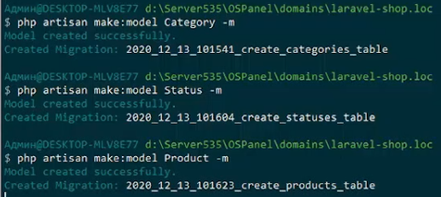
2. Выполните настройки к соединению к БД в файле .env
3. Заполните миграции
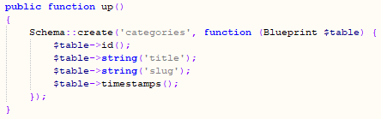
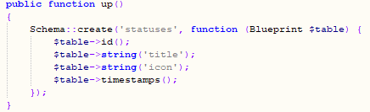
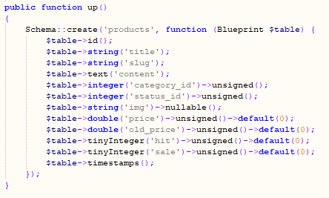
4. Выполните команду
5. Создайте связь в модели Category
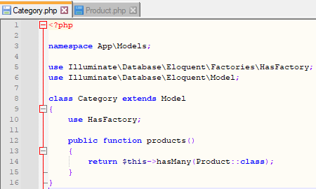
6. Создайте связь в модели Product
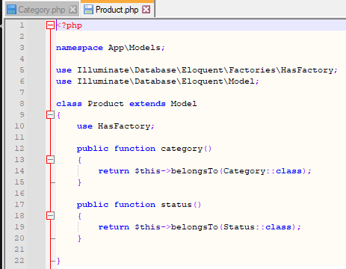
7. Добавим расширение для моделей. Ознакомьтесь с расширением sluggable
https://github.com/cviebrock/eloquent-sluggable?ysclid=lmzm56hyj204661018
8. Выполните команду в командной строке сервера
$ composer require cviebrock/eloquent-sluggable

9. Дополните модели классом sluggable
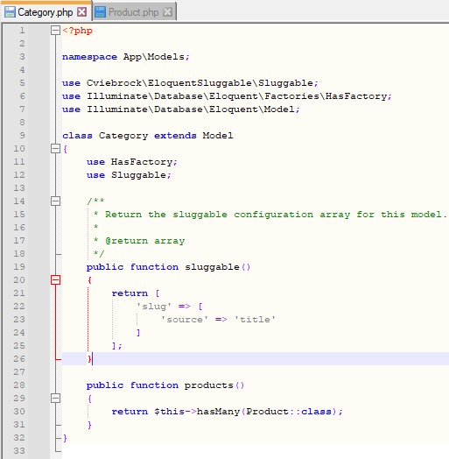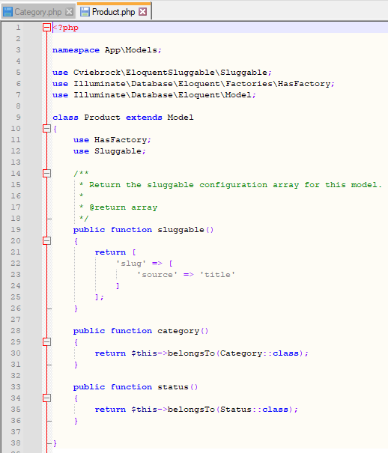
10. Добавим расширение для отладки https://github.com/barryvdh/laravel-debugbar?ysclid=lmzmdnpgl1526718623
11. Выполните команду в командной строке сервера
composer require barryvdh/laravel-debugbar –dev

12. Режим отладки должен быть включен в файле .env со значением true
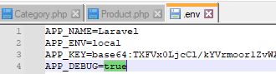

13. Заполните БД тестовыми данными
14. Проверьте работу отладчика debugger выполнив запрос из контроллера
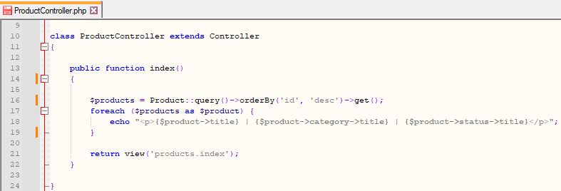

Проверьте во вкладке Queries количество запросов

15. Измените запрос на
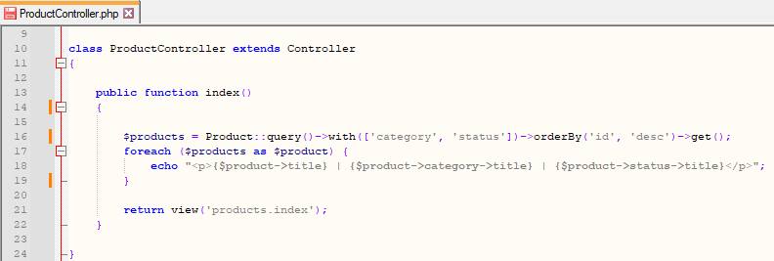

Проверьте во вкладке Queries количество запросов

